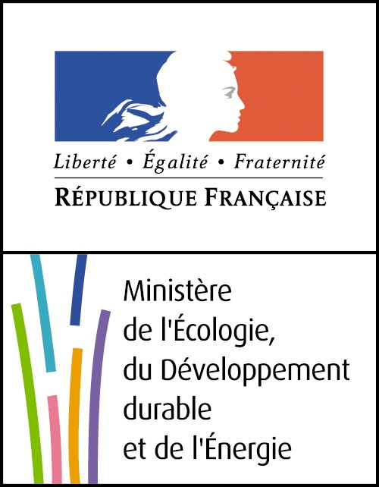

Synthèse des observations du public

Projet d’arrêté relatif à la procédure d’agrément et portant cahier des charges des organismes coordonnateurs de la filière des DEEE ménagers

Dans le cadre de la consultation du public sur le projet d’arrêté susmentionné, menée par voie électronique sur le site internet du ministère en charge du développement durable (http:\\www.consultations-publiques.developpement-durable.gouv.fr) du 8 septembre au 29 septembre 2014 inclus, deux observations ont été déposées.

Les observations ont porté sur les points suivants :
- un répondant souhaite que l’éco-organisme coordonnateur puisse contracter avec l’éco-organisme agréé pour les panneaux photovoltaïques
- un répondant souhaite la mise en place d’un équilibrage par flux.

